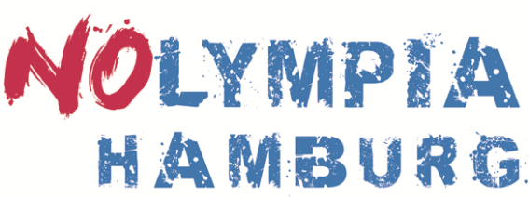

**Bekennervideo aufgetaucht: NOlympia befreit Hamburgs Olympia-Maskottchen!**

Viele haben es vermutet, nun gibt es den erschreckenden Beweis: Hamburg klont Olympiamaskottchen! In den Katakomben des Unilever-Gebäudes, dem Sitz der Hamburger Olympiabewerbungsgesellschaft, werden eine unbekannte Zahl plüschiger Geschöpfe festgehalten und gequält, um sie als Maskottchen für die Olympischen Spiele 2024 einsetzen zu können. In einer spektakulären Aktion ist es NOlympia Hamburg nun gelungen, drei dieser Wesen zu befreien. Wir dokumentieren die Befreiungsaktion hier in Bild und Film.[1]

Die erschreckende Wahrheit: Die befreiten Maskottchen wurden in den Laboren des ECE-Konzerns geklont und monatelang extremen Quälereien ausgesetzt. Den geschundenen Kreaturen geht es nach der Befreiung den Umständen entsprechend gut, an den Langzeit-Folgen der Experimente werden sie noch lange zu leiden haben. So mussten sie stundenlang den Hamburger Olympiasong hören und dazu bis zur Erschöpfung La-Ola-Begeisterungswellen vorführen. Im Internet kursierenden Gerüchten zufolge soll an diesen Quälereien auch der "erste Olympiabotschafter Hamburgs", Alexander Otto, beteiligt gewesen sein. Otto gilt – neben der Handelskammer – als Initiator des derzeitigen Olympiabewerbungsspektakels, das vor allem der Bau- und Tourismusbranche goldene Zeiten bringen soll.

NOlympia Hamburg verurteilt diese Quälerei unschuldiger Plüschtiere aufs Schärfste und ruft alle Hamburgerinnen und Hamburger auf: Stoppt das Klonen von Olympia-Maskottchen!

Hinter Hamburgs Olympiabewerbung stehen Konzerninteressen und Wirtschaftsakteure, die den Ausverkauf und die Privatisierung der Stadt weiter voran treiben wollen. Olympia ist ein enormer Beschleuniger der sozialen Spaltung in Hamburg. Während das IOC und ein paar Konzerne die Gewinne abschöpfen, soll die Öffentlichkeit die Zeche für die Spiele zahlen. Lasst uns gemeinsam diesen Olympia-Wahnsinn stoppen.[2]

Die gute Nachricht zuletzt: Es gibt Etwas Besseres als Olympia. Die befreiten Maskottchen nennen sich selbst NOlys und haben freudig die Seiten gewechselt. Ab heute engagieren sie sich bei NOlympia Hamburg und geben ihr Debüt beim Schanzenviertelfest.

Unsere NOlys stehen für eine weltoffene, soziale Stadt, in der niemand gequält wird und alle Plüschtiere und Menschen willkommen sind – egal welcher Herkunft und Fitness. Sie sind ab sofort Hamburgs Maskottchen der Herzen - ob sie Sport treiben, faulenzen, demonstrieren oder flanieren. Die NOlys sind Teil der Hamburger Botschaft gegen Olympia. Lasst sie uns kollektiv knuddeln gegen die kalten Olympia-Visionen von Senat und Wirtschaft!

Für Rückfragen stehen wir Ihnen gerne zur Verfügung: 0176-93 68 80 39

Mit freundlichen Grüßen

NOlympia Hamburg

1. Das Bekennervideo und Pressefotos der Befreiungsaktion finden sich zum Weiterveröffentlichen hier:

   <http://www.nolympia-hamburg.de/etwasbesseres/hamburg-activists-liberate-olympic-mascots>
2. Eine detaillierte Auflistung der Akteure und Profiteure von Olympia findet sich hier:

   http://www.nolympia-hamburg.de/who-is-who/